雷达检测
整体流程：
- 目前进入雷达探测区域
- 雷达发射脉冲信号
- 目标反射回波，雷达接收信号（接收信号=回拨+噪声）
- 对接收信号进行预处理（放大，滤波，匹配处理）
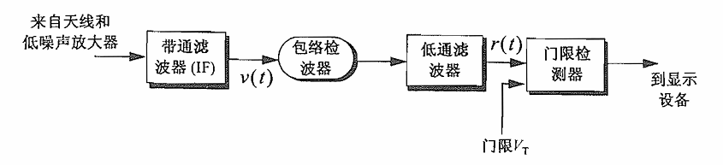
- 根据信号强度来计算信噪比SNR
- 脉冲累积（相干累积，非相干累积），提高检测能力
- 采用CFAR估计噪声，从而自适应设置门限（保证虚警率不变）
- 检测判决->得到单次检测概率Pd和虚警概率Pfa
- 多次扫描累积，得到Pc，提高累积检测概率
- 输出检测结果
核心逻辑：
回波接收->信噪比分析->门限检测->累积判决

重要概念
噪声中的检测
雷达检测的本质：判断两个情况
只有噪声
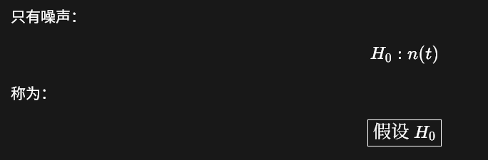
目标＋噪声
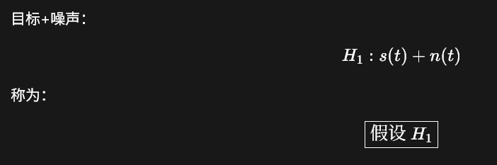
虚警的概念：当真实没有目标的时候，雷达误以为有目标
漏检的概念：当真实存在目标的时候，雷达误以为没有目标

雷达的基本检测规则：比较包络（信号幅度）和门限大小
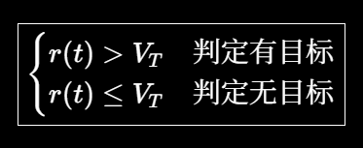

中频信号的两种表达关系式：
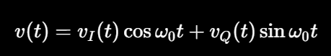
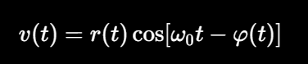
其中：
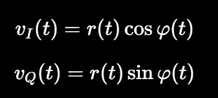
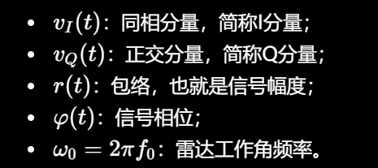
计算公式：
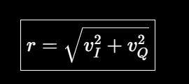
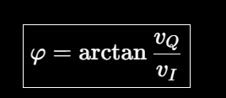
包络的三种分布:（有目标，没有目标）
有目标时：包络服从莱斯分布
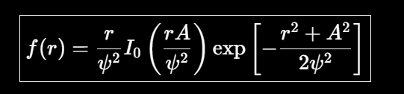

没有目标时：包络服从瑞利分布
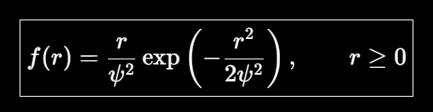

有目标并且目标信号选强于噪声时：包络服从高斯分布
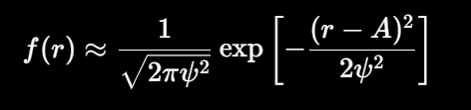
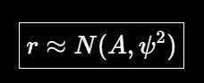

虚警概率:
研究没有目标时，噪声超过门限的概率 Pfa​

虚警概率：
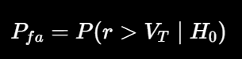
虚警概率公式：
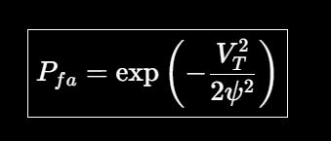
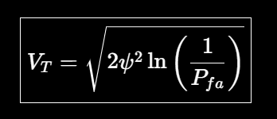
虚警时间：两次虚警之间的平均时间
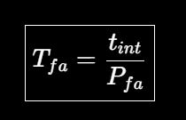
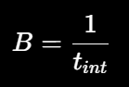
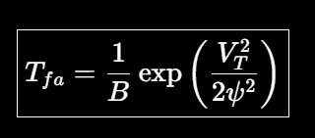
Fehlner虚警数与Marcum虚警数定义：
Fehlner虚警数：至少发生一次虚警的概率达到50%时，所需的独立检测次数
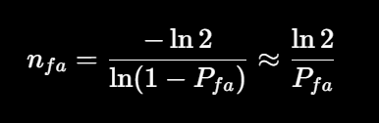
Marcum虚警数：平均多少次独立检测发生一次虚警
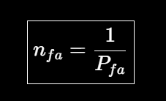

检测概率：
目标确实存在时，信号加噪声超过门限的概率 Pd

检测概率：
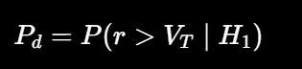
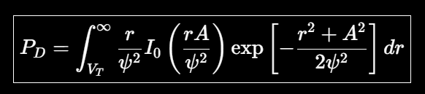
单个脉冲的信噪比：
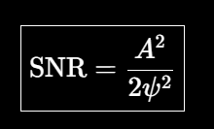
将检测概率Pd和信噪比SNR以及虚警概率Pfa联系起来
Q（α，β）->信号+噪声>门限的一个概率函数
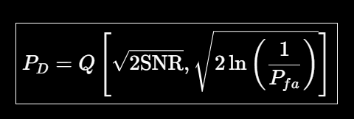
Pfa较小，门限较大，Pd较大时：其中F（x）= P（Z≤x），Z服从标准高斯分布
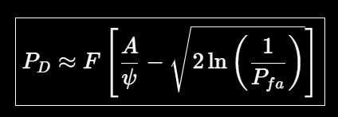
相干累积:
不仅保留每个脉冲的幅度，还保留它们的相位信息，当相位相同时，累积

第m个脉冲回波
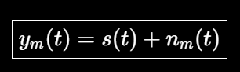
累积Np个脉冲之后
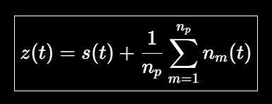
减小噪声->噪声功率减小
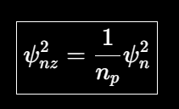
目标功率没变，因此输出信噪比增大

经过相干累积之后，单个脉冲所需信噪比降低
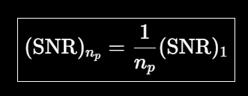
非相干累积:
先把每个脉冲的相位去掉->只保留幅度或功率，转化成能量->再把每个脉冲累积

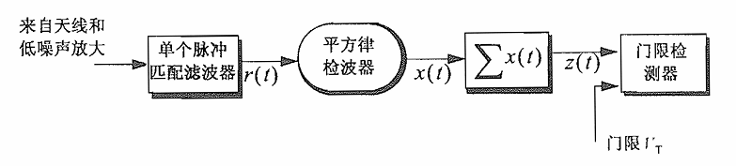
匹配滤波器作用：在噪声中尽量把与发射脉冲形状相同的回波提取出来，使单个脉冲的输出信噪比尽可能高

平方滤波器：去掉正负和相位影响，只保留信号强弱，也就是能量。
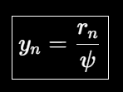
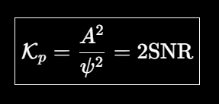
平方检波器输出
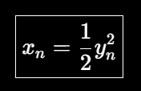

有目标时：Kp>0
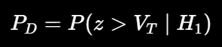
没有目标时：Kp=0
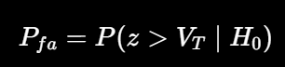
经过平方滤波器后，把xn也就是能量加起来
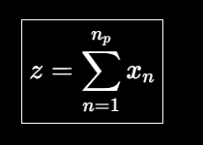
简单过程：
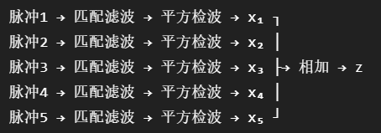
将累积结果和门限进行比较
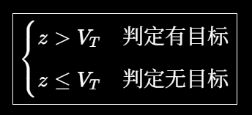
多脉冲非相干累积时：已知Pfa和Np可反求Vt
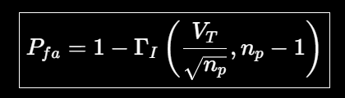
起伏目标的检测:
雷达散射截面积 $σ$发生变化->目标回波强度发生变化->如何计算检测概率

非起伏目标：$σ$不变


慢起伏：一次扫描内基本不变，下一次扫描才重新变化
快起伏：脉冲与脉冲之间就会重新变化

四种Swerling模型：
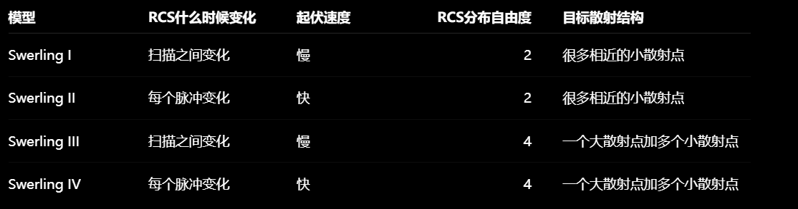

RCS$σ$分布公式：
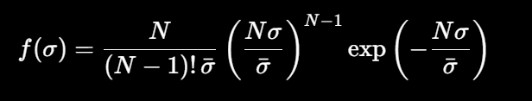

Swerling I和II型 RCS$σ$分布公式: N=1
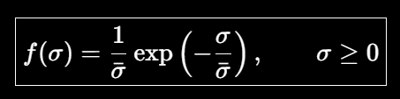
Swerling III、IV型 RCS$σ$分布公式: N=2
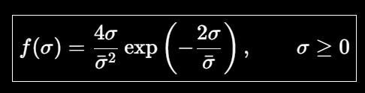
联合概率密度公式：条件概率相当于是在$σ$已知的情况下计算，那就可以当成非相干累积来计算
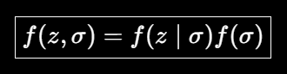
求谁不积谁
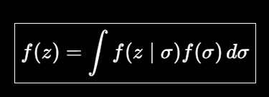
计算检测概率PD
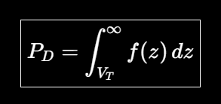

检测概率的计算:
整体路线：
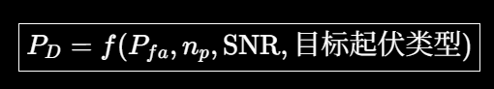
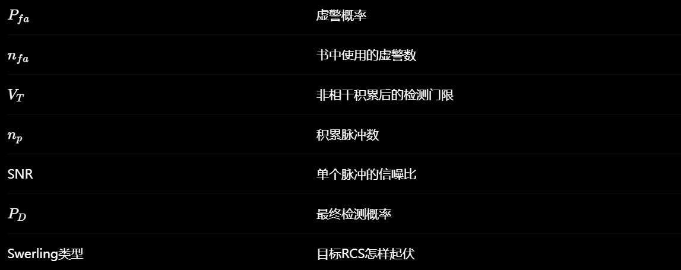
该公式不再可用，因为是Np=1的情况
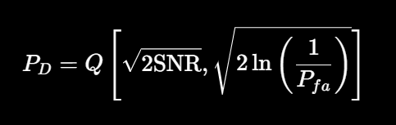
Np>1的时候
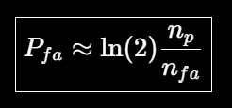
应采用这个，但是也不用记
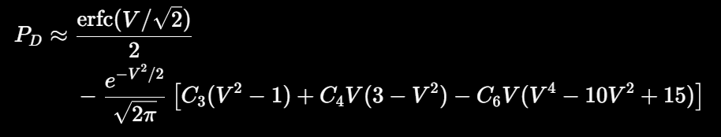
其中
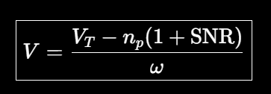
Swerling V型目标时：波动尺度 $ω$
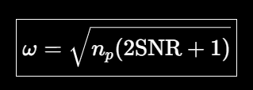
总流程：
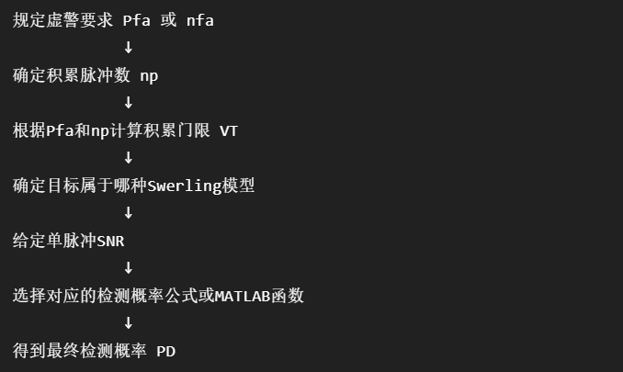

修正雷达方程:
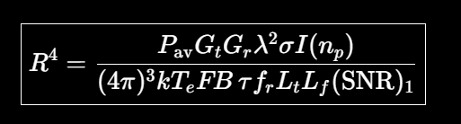
发射功率部分：
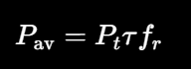
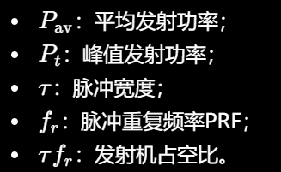
天线与传播部分：
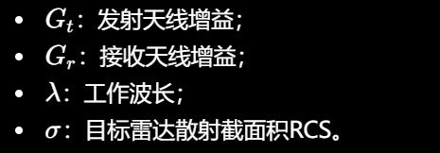
噪声部分：
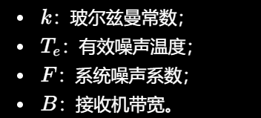

新增的三个量：
改善因子：表示积累 $n_{p}$个脉冲以后，获得的实际SNR改善
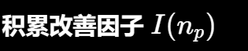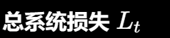
目标起伏损失：目标RCS起伏造成的额外SNR需求
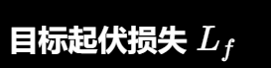
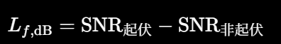

检测累积概率:
研究一个目标逐渐接近雷达，雷达连续扫描多次，那么到第 $n$次扫描为止，至少有一次发现目标的概率是多少

目标接近为什么会导致检测概率提高：
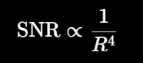
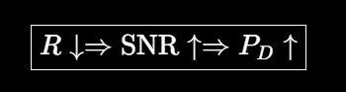

书中定义参考距离R0：
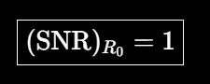
在任意距离R处的SNR
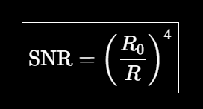
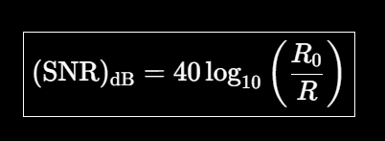
R50：在R50处的一次检测概率为50％
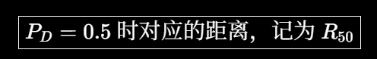
雷达不模糊距离Ru
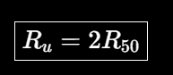

至少有一帧被检测到的概率
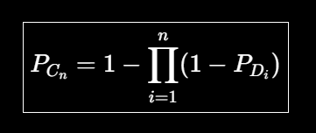

恒虚警率:
根据附近的噪声强弱，来动态地调整门限阈值，始终让虚警率保持在一个恒定的值

基本思想：观察待检测单元附近的若干单元，用这些邻近单元估计背景噪声，得到检测门限，然后将检测单元与门限对比，来判断是否有目标


CA-CFAR：单元平均CFAR
待检测单元CUT：雷达要判断是否有目标，输出Y1

保护单元：CUT两侧紧挨着的单元，保护单元不参与噪声估计

参考单元：保护单元外侧的单元，用于估计待检测单元附近的噪声水平

满足该条件时：CUT中有目标，反之则无
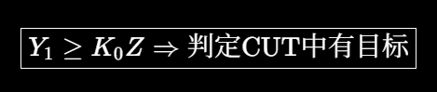
Y1：待检测单元CUT经过平方滤波器后的输出
Z：CUT附近参考单元的输出总和，描述了CUT附近的噪声水平
K0：门限比例系数，是一个事先规定好的常数
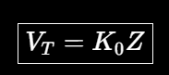

单脉冲CA-CFAR的虚警概率公式：
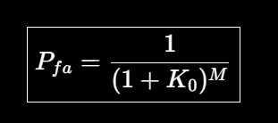
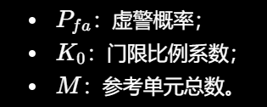
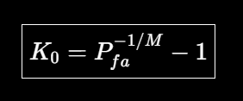
非相干积累后的CA-CFAR：先进行非相干累积，再进行CA-CFAR检测
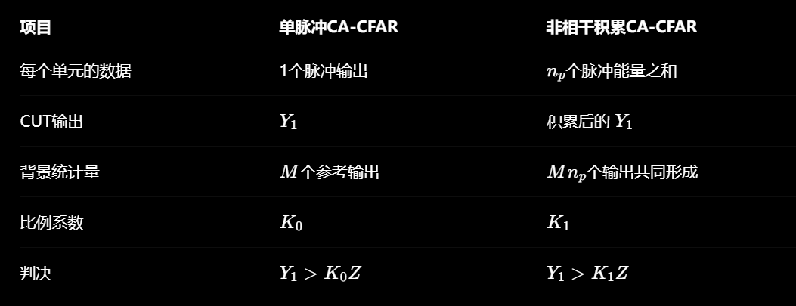
非相干累积CA-CFAR的虚警概率公式：（不用背）
